1. Определите файл tty текущей сессии псевдотерминала (рисунок 1)

2. Отправьте эхо на файл псевдотерминала. Для этого откройте новый терминал, отправьте приветствие (рисунок 2).

3. Выведите на экран переменные $COLUMNS и $LINES (рисунок 3).

4. Запустите sleep 9000 и через некоторое время нажмите Ctrl + C для прерывания команды (рисунок 4).

5. Откройте утилиту mc, посмотрите иерархию файлов в mc и попробуйте закрыть ее нажатием Ctrl + C .

6. Почему mc не закрывается через Ctrl + C ?

Скриншоты выполнения:

Рисунок 1 – файл tty текущей сессии



Рисунок 2 – эхо файл

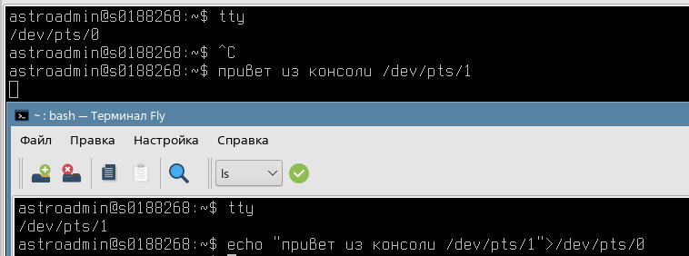

Рисунок 3 – переменные $COLUMNS и $LINES

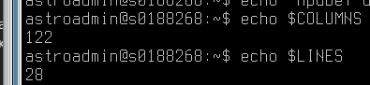

Рисунок 4 – запуск команды sleep

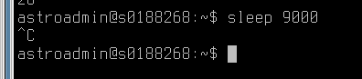

Рисунок 5 – утилита mc

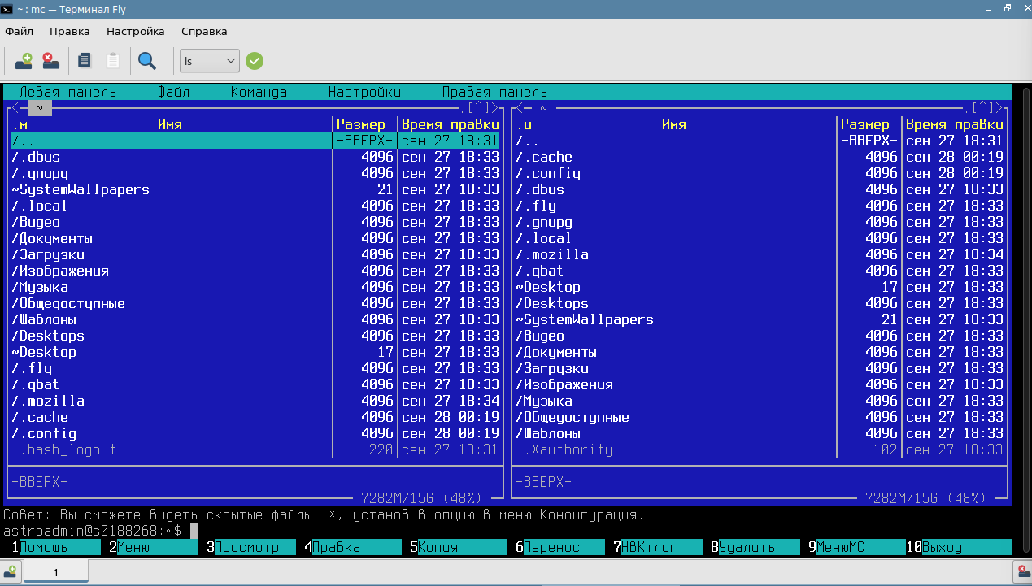

Через Ctrl+C закрытие не происходит, потому что mc работает в таком режиме терминала, где она сама решает, что делать с этим символом, и она не интерпретирует его как команду на завершение работы.

Задание 2.

1. Прежде чем начать работать, узнайте, в какой рабочей директории вы находитесь.

/home/astroadmin – начальная рабочая директория (задание 1)

1. Измените текущую директорию на etc. Что изменилось в строке ввода команд (рисунок 6)?

Рисунок 6 – изменение текущей директории на etc. В строке ввода команд появилось /etc



1. Проверьте еще раз рабочий каталог.

При повторной проверке с помощью pwd рабочим каталогом будет /etc (задание 3)

1. Выведите список всех объектов командой ls (рисунок 7)

Рисунок 7 – список всех объектов командой ls

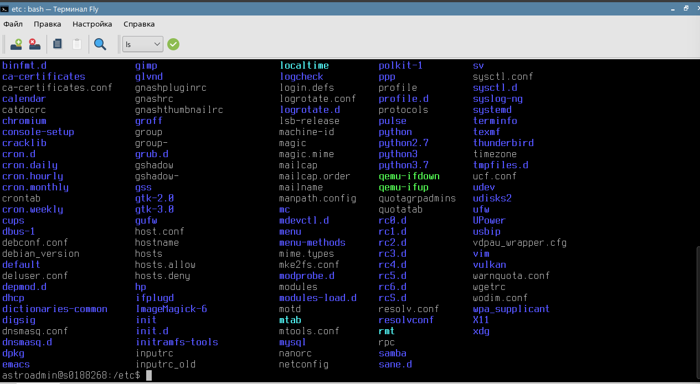

1. Посмотрите на имя хоста, выведите командой cat на экран hostname (рисунок 8). Ответьте на вопрос: изменился ли файл после выполнения cat? Куда команда cat вывела содержимое файла? Безопасна ли команда cat?

Рисунок 8 – имя хоста



После использования cat файл не изменился, так как cat только читает содержимое файла и не вносит никаких изменений

Команда cat вывела содержимое файла в стандартный поток вывода, который по умолчанию связан с экраном терминала

Да, cat безопасна для чтения. Однако, если использовать ее для создания файлов или объединения, она может перезаписать существующие данные.

1. Сделайте копию hostname перед изменением перенаправления STDOUT. cat hostname > ~/hostname.old Куда сохранился файл hostname.old? (рисунок 9)

Рисунок 9 – сохранение файла hostname.old в домашнюю папку

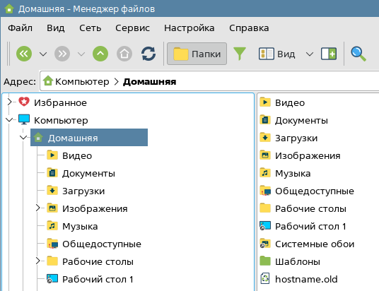

1. Проверьте, как сохранился бекап: cat < ~/hostname.old (рисунок 10)

Рисунок 10 – сохранение бекапа cat < ~/hostname.old



1. Поменяйте имя хоста с помощью редактора nano: nano /etc/hostname Ответьте на вопрос: почему подчеркивает красным цветом [ File „/etc/hostname“ is unwritable ]? Закройте редактор с помощью Ctrl + X . И если при выходе из nano редактор запросит сохранить изменения, то нужно нажать N и Enter .

Подчеркивает красным цветом [ File „/etc/hostname“ is unwritable ], потому что у обычного пользователя нет прав на запись в системные файлы в директории /etc. Эта директория и файлы в ней (включая hostname) принадлежат пользователю root. Редактор nano подсвечивает красным предупреждение о том, что файл доступен только для чтения, и вы не сможете сохранить в него изменения.

9. Повторите команду с повышенными правами. $ sudo !! Комбинация символов !! подставляет предыдущую команду

Важно

Выполнять предыдущую команду sudo !! можно, только если вы знаете, какая команда была до этого. Иначе можно сломать что-нибудь важное в системе. Используйте аккуратно, зная, что root может всё.

1. Измените текст на dc-1 (будущее название хоста).

Рисунок 11 – изменение имени хоста на dc-1

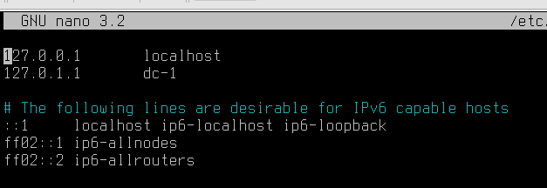

2. Мы написали что-то неправильно и на автомате нажали Ctrl + Z. Привычка Windows отменять введенный текст этим сочетанием. Нажмите Ctrl + Z . Этим действием мы отправили процесс на паузу управляющей последовательностью Ctrl + Z .

3. Верните процесс из фонового режима командой fg.

4. Сохраните нужный нам текст dc-1, нажимая Ctrl + O и Enter.

5. Закройте редактор nano с помощью Ctrl + X .

6. Чтобы сменилось название хоста, выполните перезагрузку.

7. После смены имени хоста будут возникать проблемы с отображением sudo, и для этого надо изменить хост в /etc/hosts.

Рисунок 12 – измененное имя хоста



Задание 3

1. 

Переменную $USER можно использовать:

В скриптах персонализированного вывода

В настройке приглашения командной строки

В логах для отметки, кто выполнил действие

1. 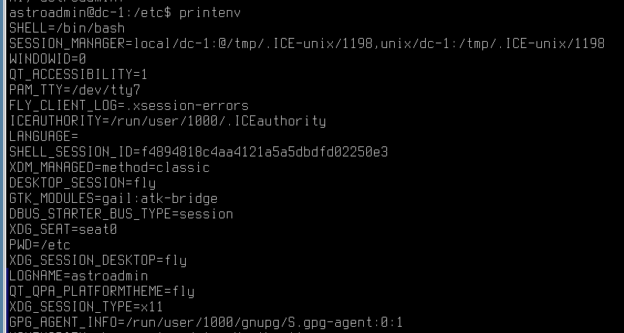
2. 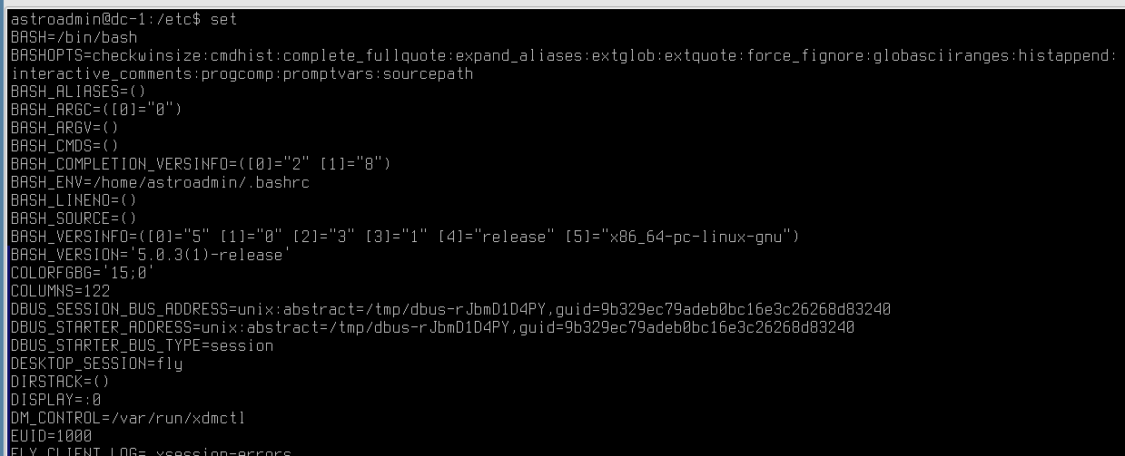
3. 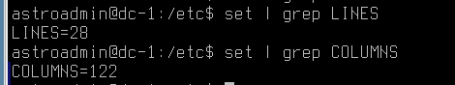
4. Команда reboot не найдена в тех каталогах, которые перечислены в $PATH для обычного пользователя. Утилита reboot обычно находится в /usr/sbin или /sbin, которые по умолчанию **не входят** в PATH непривилегированного пользователя. Это сделано в целях безопасности.
5. 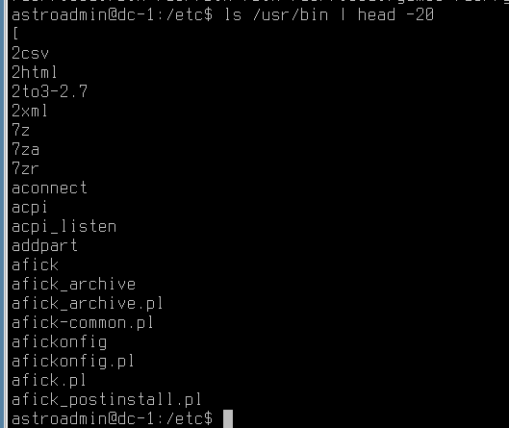
6. 

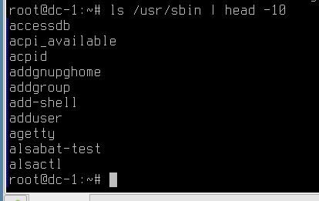

1. 

Обычный пользователь не может найти и выполнить команду reboot по двум основным причинам, которые работают вместе как механизм безопасности:

1. **Различие в переменной**$PATH**:**

У **обычного пользователя** PATH включает /usr/local/bin, /usr/bin, /bin и другие, где лежат общедоступные команды. Директории с системными утилитами (/sbin, /usr/sbin) в его PATH **отсутствуют**.

У **пользователя**root PATH включает как обычные директории, так и системные: /usr/local/sbin, /usr/sbin, /sbin. Именно в /usr/sbin/ (или /sbin) и находится бинарный файл reboot.

1. **Права доступа к файлу:**  
   Даже если бы обычный пользователь знал полный путь к команде (/usr/sbin/reboot) и попытался бы ее запустить напрямую, у него бы это не получилось.